Instrucciones
Contesta a las siguientes cuestiones. Para hacerlo, responde con el comando que has ejecutado así como la salida que se ha mostrado por pantalla.

Información del sistema
- Mostrar versión del núcleo, y arquitectura de la máquina
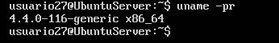

- Mostrar información de memoria RAM

- Mostrar la fecha en formato AAAA-MM-DD

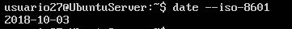

- Mostrar el calendario del año
cal -y

- Cambia el año a 2017

- Sincroniza la fecha con el servidor es.pool.ntp.org
sudo ntpdate –u es.pool.ntp.org

Usuarios
- Mostrar la cuenta de usuario con la que has iniciado sesión
whoami


- Mostrar las cuentas de usuario disponibles en el servidor
cut -d: -f1 /etc/passwd

- Mostrar la información de caducidad de una de las cuentas que se han listado
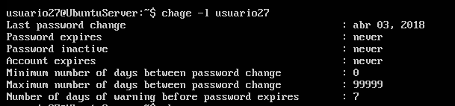

- Mostrar las cuentas que no han tenido actividad en 30 días
lastlog -b 30

- Lista los usuarios que han iniciado sesión en el sistema

- Crea la cuenta de usuario prueba1 perteneciente al grupo prueba 1 y asigna el directorio de usuario /home/prueba1, pero no crees dicho directorio.
sudo addgroup prueba1
sudo useradd prueba1 –g prueba1 -b /home/prueba1
- Sería utilizando el useradd.

Archivos y permisos
- Mostrar los permisos por defecto
ls -l /
- Modifica los permisos por defecto a 007
umask 007 . por defecto la mascara es 022 , para crear archivos con mascara 007 debemos hacerlo en la misma línea, ya que el cambio temporal se guarda en /etc/profile. EJ: m
- Crea un archivo y un directorio y muestra los permisos con que se han creado
sudo mkdir directorioprueba
sudo touch archivo
ls -l
- Copia tu directorio de usuario completo en /home/prueba1 respetando los permisos
cp -rp /home/usuario27 /home/prueba1/
- Cambia el propietario de dicho directorio a prueba1:prueba1
sudo chown prueba1:prueba1 /home/prueba1
- Asigna permisos total para el usuario, lectura/ejecución para el grupo y nada para otros al directorio /home/prueba1
sudo chmod 750 /home/prueba1
- Lista todos los archivos de /home/prueba1 de forma recursiva ordenados por fecha de modificación
ls -lRt
- Modifica la fecha de modificación de un archivo y repite la operación del punto anterior
touch prueba2.txt ; ls -lRt
- Copia tu directorio de usuario completo en /home/prueba1 haciendo que solicite confirmación en caso de que existan los archivos (solo es necesario que se escriba el comando pero no es necesario volver a hacer la copia)
cp -rpi /home/usuario27 /home/prueba1
- Copiar /home/prueba1 a /home/prueba2 mostrando los archivos que se han copiado
cp -vR /home/prueba1 /home/prueba2
- Mover el directorio prueba1 a prueba2 pero haciendo que el comando solicite confirmación de sobreescritura
mv -i /home/prueba1 /home/prueba2
- Cambiar el tiempo de modificación de un archivo dentro de prueba2
Con el comando touch (igual que en el ejercicio h)
- Mover el directorio prueba1 a prueba2, pero haciendo una actualización, de modo que solo se modifiquen los archivos que no han sido modificados. Comprobar que el archivo que hemos cambiado en el punto anterior no ha sido sobreescrito.

- Eliminar el directorio /home/prueba2
sudo rm prueba2
- Eliminar el usuario y el grupo prueba1
sudo userdel prueba1
sudo groupdel prueba1
- Muestra el espacio ocupado por cada uno de los directorios en /
sudo du -h /

Gestión de procesos
- ¿Qué herramienta utilizarías para comprobar uso del procesador, memoria, procesos, etc ?
Si estuviera usando Ubuntu con interfaz, usaría el propio monitor del sistema o herramientas de terceros. En el caso de estar usando Ubuntu sin interfaz utilizaría las propias herramientas de Ubuntu, como el comando ps o top.
- Mostrar los procesos que está ejecutando el usuario con el que has iniciado sesión en este momento
ps –u usuario27 u
- Crea un archivo con el siguiente contenido y dale permisos de ejecución : chmod +x prueba.sh
#!/bin/bash
while true
do
echo hola > /dev/null
done

- Ejecuta el programa prueba.sh
./prueba.sh
- Envialo a segundo plano
./prueba.sh &
- ¿Qué programa podrías utilizar para buscar este proceso?
- ¿Cuánta CPU está utilizando?
ps –A | grep prueba.sh o top –o %CPU | grep prueba.sh

- Mostrar información de este proceso concreto
ps –aux | grep prueba.sh
- Traer el proceso a primer plano de nuevo
- Finalizarlo
- ¿Con que otros comandos podrías haber matado el proceso?

Archivos de texto
- Inicia sesión como root o utiliza sudo en los siguientes puntos de la actividad
sudo su
- Cambia el directorio actual a /etc
cd /etc
- ¿Qué archivo de texto contiene la directiva ForwardAgent y que valor tiene asignado?
~/.ssh/config
- Buscar en /etc/passwd la información de tu usuario
- Contar el numero de usuarios y grupos del sistema utilizando los ficheros /etc/passwd y /etc/group
wc -l /etc/passwd/ /etc/group/
- Mostrar las primeras y últimas 10 líneas del archivo de log del sistema
head /etc/syslog
tail /etc/syslog
- Buscar todos los inicios de sesión de tu usuario en el log del sistema
cat /var/log/auth.log | grep usuario27
- Buscar todas las ocurrencias de la palabra kernel en el log del sistema y enviarlas a un archivo temporal
cat /var/log/syslog | grep kernel
- Sacar a otro archivo temporal todas las ocurrencias en ese archivo que tengan que ver con el el subsistema usb

Red
- Enviar 10 pruebas consecutivos al servidor 8.8.8.8 y comprobar el tiempo de respuesta medio de dicho servidor
ping -c 10 www.google.es
- Repetir la operación para un equipo en la misma red LAN
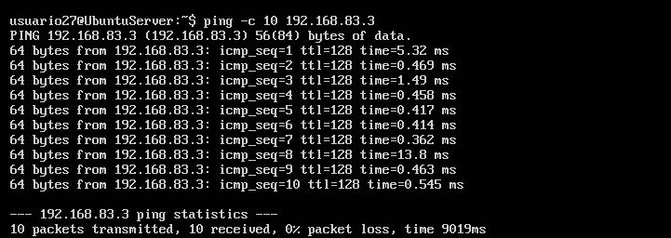

- Mostrar las rutas definidas en el equipo
netstat -nr
- Mostrar la ruta que seguiría un paquete para ir desde el equipo local al servidor 8.8.8.8 sin hacer consultas a DNS y asignando un tiempo de espera de 3 segundos
traceroute -w 3 8.8.8.8
- Respecto al punto anterior, ¿hay algún salto en que más de una IP haya contestado?. ¿Qué crees que significa?

- Si ejecutas el comando varias veces, ¿Obtienes el mismo resultado?
He ejecutado el comando 5 veces y obtuve el mismo resultado
- Los asteriscos mostrados, ¿Qué significan? Si se incrementa el tiempo de espera ¿Desaparecen?
Significa que el paquete no se ha recibido dentro del limite de tiempo establecido.
- Consulta las direcciones IP de los servidores de correo electrónico del colegio

- Hacer la misma consulta, pero enviándola a 208.67.222.222 empleando dig y nslookup
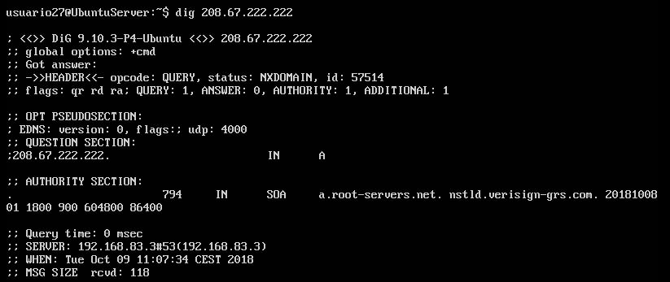
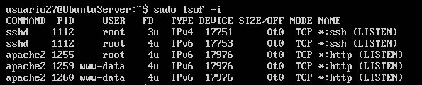

- ¿A quién pertenece la dirección anterior?
Pertenece a resolver1.opendns.com
- Obtener el nombre de DNS del servidor 8.8.8.8
dig -x 8,8,8,8
- Obtener ahora los servidores de DNS para in-addr.arpa, 8.in-addr.arpa, 8.8.in-addr.arpa, 8.8.8.in-addr.arpa
- Mostrar todos los procesos que tienen puertos abiertos en el equipo
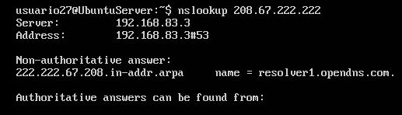

- Hacer un telnet al puerto 80 del servidor www.google.es
telnet www.google.es 80
- Mostrar los puertos abiertos por el proceso telnet
lsof -i :23.No aparece el telnet
- Mostrar únicamente aquellos procesos que están escuchando
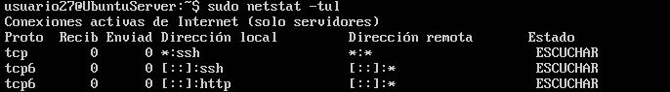

- Hacer telnet al puerto 80 del servidor 8.8.8.8
telnet 8.8.8.8 80
- Hacer telnet al puerto 876 de localhost
telnet 127.0.0.1 876
- Hacer lo mismo al puerto 80 del servidor www.google.es
telnet www.google.es:80

- Utilizar nmap para listar los puertos abiertos del servidor local

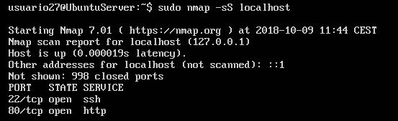

- Utilizar nmap para comprobar si el puerto 80 del servidor local está abierto
